<#g3> PHẦN I. Câu trắc nghiệm nhiều phương án lựa chọn. Thí sinh trả lời từ câu 1 đến câu 18. Mỗi câu hỏi thí sinh chỉ chọn 1 phương án.
Câu 1. Vị trí địa lí nước ta
A. ở trung tâm Đông Nam Á.
B. tiếp giáp với Ấn Độ Dương.
C. giáp với nhiều quốc gia.
D. nằm trên vành đai sinh khoáng.
Câu 2. Phần đất liền của nước ta
A. thu hẹp theo chiều bắc - nam.
B. giáp với Biển Đông rộng lớn.
C. rộng gấp nhiều lần vùng biển.
D. bao gồm cả các đảo ở ven bờ.
Câu 3. Lãnh thổ nước ta
A. rất rộng, kéo dài.
B. vùng đất rộng hơn vùng biển.
C. có nhiều đảo lớn nhỏ.
D. vị trí nằm ở vùng xích đạo.
Câu 4. Nước ta nằm ở
A. khu vực phía tây Ấn Độ Dương.
B. phía đông của Thái Bình Dương.
C. rìa phía nam của vùng xích đạo.
D. vùng nội chí tuyến bán cầu Bắc.
Câu 5. Tính chất nhiệt đới của khí hậu nước ta được quy định bởi
A. vị trí trong vùng nội chí tuyến.
B. địa hình nước ta thấp dần ra biển.
C. hoạt động của gió phơn Tây Nam.
D. địa hình nước ta nhiều đồi núi.
Câu 6. Do tác động của gió mùa Đông Bắc nên nửa đầu mùa đông ở miền Bắc nước ta thường có kiểu thời tiết
A. lạnh, ẩm.
NDL
B. ấm, ẩm.
C. lạnh, khô.
D. ấm, khô.
Câu 7. Khí hậu miền Nam Trung Bộ và Nam Bộ có đặc điểm nào sau đây?
A. Nóng, ẩm quanh năm.
B. Cận xích đạo gió mùa.
C. Tính chất ôn hòa.
D. Khô hạn quanh năm.
Câu 8. Nhóm đất có diện tích lớn nhất trong đai nhiệt đới gió mùa là
A. đất phù sa.
B. đất feralit có mùn.
C. đất feralit.
D. đất xám phù sa cổ.
Câu 9. Ý nghĩa kinh tế của vị trí địa lí nước ta là
A. tự nhiên phân hóa đa dạng giữa bắc - nam và đông - tây.
B. nguồn tài nguyên sinh vật và khoáng sản vô cùng giàu có.
C. thuận lợi giao lưu với các nước trong khu vực và thế giới.
D. thuận lợi để xây dựng nền văn hóa tương đồng với khu vực.
Câu 10. Do tiếp giáp Biển Đông nên nước ta có
A. hai lần Mặt Trời lên thiên đỉnh trong năm.
B. gió mùa Đông Bắc hoạt động ở mùa đông.
C. tổng lượng mưa lớn, độ ẩm không khí cao.
D. một mùa có mưa nhiều, một mùa mưa ít.
Câu 11. Vùng nào sau đây có mật độ dân số cao nhất nước ta?
A. Đồng bằng sông Hồng.
B. Đồng bằng sông Cửu Long.
C. Duyên hải Nam Trung Bộ.
D. Đông Nam Bộ.
Câu 12. Phát biểu nào sau đây đúng với dân cư ở vùng đồng bằng nước ta?
A. Tỉ suất sinh cao hơn miền núi.
B. Có rất nhiều dân tộc ít người.
C. Mật độ dân số thấp hơn miền núi.
D. Chiếm phần lớn số dân cả nước.
Câu 13. Dân số nước ta phân bố không đều đã ảnh hưởng đến vấn đề chủ yếu nào sau đây?
A. Việc phát triển giáo dục, y tế.
B. Vấn đề giải quyết việc làm.
C. Khai thác tài nguyên và giải quyết việc làm.
D. Nâng cao chất lượng cuộc sống của nhân dân.
Câu 14. Dân cư nông thôn của nước ta có đặc điểm nào sau đây?
A. Chiếm tỉ lệ cao và ngày càng tăng.
B. Chiếm tỉ lệ thấp và ngày càng tăng.
C. Chiếm tỉ lệ cao và ngày càng giảm.
D. Chiếm tỉ lệ thấp và ngày càng giảm.
Câu 15. Khu vực nào sau đây ở nước ta có tỉ lệ lao động thất nghiệp cao nhất?
A. Đồi trung du.
B. Cao nguyên.
C. Thành thị.
D. Nông thôn.
Câu 16. Người lao động nước ta có nhiều kinh nghiệm sản xuất nhất trong lĩnh vực
A. công nghiệp.
B. thương mại.
C. du lịch.
D. nông nghiệp.
Câu 17. Các đô thị lớn ở nước ta hiện nay
A. thu hút nhiều dự án đầu tư.
B. chưa được đầu tư giao thông.
C. thương mại không phát triển.
D. nhiều tài nguyên khoáng sản.
Câu 18. Tác động của quá trình đô thị hóa ở nước ta đến phát triển kinh tế - xã hội là
A. hạn chế sự thu hút vốn đầu tư trong và ngoài nước.
B. chất lượng cuộc sống của dân cư ngày càng giảm.
C. làm cơ cấu kinh tế chuyển dịch với tốc độ chậm.
D. tạo thêm nhiều việc làm mới cho người lao động.
<#g1> PHẦN II. Câu trắc nghiệm đúng sai. Thí sinh trả lời từ câu 1 đến câu 4. Trong mỗi ý a), b), c), d) ở mỗi câu, thí sinh chọn đúng hoặc sai.
Câu 1. Cho thông tin sau:
Việt Nam nằm ở phía đông nam của châu Á, trên bán đảo Đông Dương. Phần đất liền nước ta giới hạn từ vĩ độ 8°34′B đến vĩ độ 23°23′B và từ kinh độ 102°09'Đ đến kinh độ 109°28′Đ. Trên Biển Đông, vùng biển nước ta kéo dài từ khoảng vĩ độ 6°50′B và kinh độ 101°Đ đến khoảng kinh độ 117°20'Đ.
a) Nước ta nằm hoàn toàn ở nửa cầu Bắc.
NDL
b) Lãnh thổ phần đất liền nước ta kéo dài trên 17 vĩ độ.
c) Vị trí địa lí tạo thuận lợi cho nước ta phát triển tổng hợp kinh tế biển.
d) Nhờ vị trí địa lí nên nước ta ít chịu ảnh hưởng của thiên tai và biến đổi khí hậu.
Câu 2. Cho thông tin sau:
Nhìn trên bản đồ sông ngòi, ta thấy ngay một mạng lưới dày đặc, hệ quả của một lượng nước mưa lớn (bình quân năm khoảng 1900 mm) cắt xẻ địa hình đồi núi trùng điệp từ bắc chí nam và đổ ra các châu thổ lớn nhỏ ven biển Đông.
a) Nước ta có mạng lưới sông ngòi dày đặc do địa hình nhiều đồi núi và lượng mưa lớn.
b) Sông ngòi nước ta chủ yếu nhỏ, hướng đông bắc - tây nam, phần lớn đổ ra biển Đông.
c) Sông ngòi nước ta có hàm lượng phù sa lớn chủ yếu do xâm thực mạnh ở đồi núi.
d) Phần lớn sông ngòi ngắn, dốc do tác động của sự phân bậc địa hình và đặc điểm lãnh thổ.
Câu 3. Cho thông tin sau:
Năm 2021, mật độ dân số nước ta là 297 người/km², cao gấp 5 lần mức trung bình thế giới và có sự chênh lệch giữa các vùng. Trong khi vùng Đồng bằng sông Hồng có mật độ dân số lên tới 1 091 người/km² thì vùng Tây Nguyên mật độ dân số chỉ có 111 người/km².
a) Nước ta có mật độ dân số cao, tuy nhiên phân bố không đều giữa các vùng lãnh thổ.
b) Những vùng tập trung đông dân cư thường có điều kiện tự nhiên thuận lợi, kinh tế phát triển.
c) Đồng bằng sông Hồng có mật độ dân số cao nhất cả nước do có lịch sử khai thác lãnh thổ lâu đời nhất.
d) Dân cư tập trung đông ở các đồng bằng gây sức ép lớn nhất cho việc sử dụng đất trong nông nghiệp.
Câu 4. Cho thông tin sau:
Việt Nam đang tập trung xây dựng các vùng đô thị, hành lang đô thị, dải đô thị ven biển, nhất là các đô thị động lực của từng vùng và cả nước, đô thị kết nối khu vực và quốc tế. Phát triển chuỗi các đô thị ven biển, đô thị hải đảo gắn với thực hiện chiến lược kinh tế biển và bảo đảm quốc phòng an ninh.
a) Hệ thống các đô thị nước ta phân bố không đều theo lãnh thổ.
b) Các đô thị tập trung chủ yếu ở vùng đồng bằng, ven biển, nơi có nhiều điều kiện thuận lợi, kinh tế phát triển.
c) Cơ sở vật chất kĩ thuật, cơ sở hạ tầng của các đô thị đã được xây dựng hiện đại và hoàn thiện.
d) Phát triển hệ thống các đô thị có cơ sở hạ tầng hiện đại góp phần thu hút nguồn vốn đầu tư cả trong và ngoài nước.
<#g1> PHẦN III. Câu trắc nghiệm yêu cầu trả lời ngắn. Thí sinh trả lời từ câu 1 đến câu 6.
Câu 1. Biết đường bờ biển nước ta dài 3260 km, đường biên giới trên đất liền dài 4510 km. Tính tỉ lệ đường bờ biển so với đường biên giới nước ta. (làm tròn kết quả đến 1 chữ số thập phân)
A. 72,3%.
Câu 2. Cho bảng số liệu:
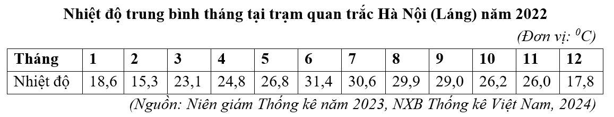
Căn cứ vào bảng số liệu trên, tính biên độ nhiệt độ năm tại trạm quan trắc Hà Nội (Láng) năm 2022 (làm tròn kết quả đến một chữ số thập phân của ⁰C)
A. 16,1

Câu 3. Cho bảng số liệu:
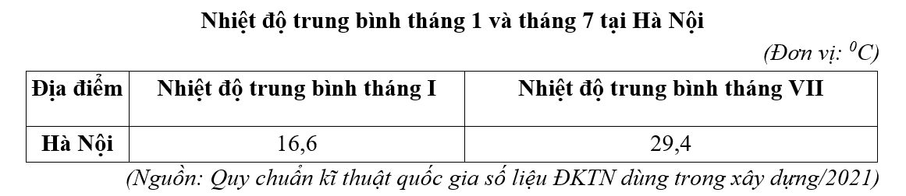

Căn cứ vào bảng số liệu trên cho biết biên độ nhiệt trung bình năm của Hà Nội là bao nhiêu ⁰C? (làm tròn kết quả đến số thập phân thứ nhất của ⁰C)
A. 12,8
Câu 4. Theo quy luật đai cao, cứ lên cao 100m thì nhiệt độ không khí sẽ giảm 0,6⁰C. Khi nhiệt độ không khí ở chân núi Phan-xi-păng là 22⁰C thì tại độ cao 2500 m của đỉnh núi này có nhiệt độ là bao nhiêu ⁰C?
A. 7
Câu 5. Cho bảng số liệu sau:
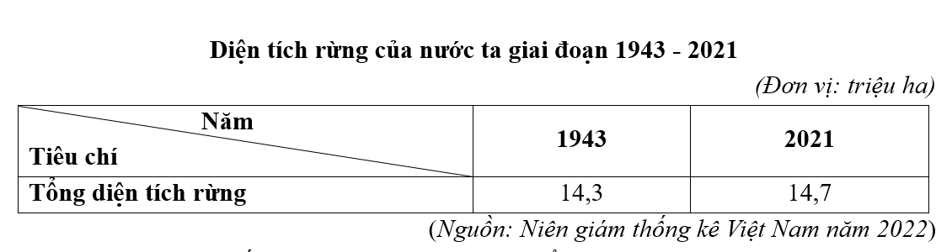

Căn cứ vào bảng số liệu trên, tính chênh lệch tổng diện tích rừng của nước ta từ năm 1943 đến 2021 (làm tròn kết quả đến số thập phân thứ nhất của triệu ha)
A. 0,4
Câu 6. Theo Niên giám thống kê năm 2022 (NXB Thống kê), quy mô dân số vùng Bắc Trung Bộ và Duyên hải miền Trung là 20661,7 nghìn người và diện tích là 95847,9 km². Vậy mật độ dân số của vùng là bao nhiêu người/km²?
A. 216

